**新桥街道中心幼儿园小四班幼儿活动状况记录表**

2024.11.15

观察对象：小四班全体幼儿

观察者：王婷、高睿

观察目标：了解目标幼儿入园初期的适应能力

|  |  |  |  |  |  |
| --- | --- | --- | --- | --- | --- |
| 学号 | 姓名 | 情绪 | 午餐情况 | 午睡情况 | 备注 |
| 1 | 祝嘉沁 | ○ | ○ | ○ |  |
| 2 | 刘语辰 | ○ | △ | ○ |  |
| 3 | 刘若熙 | ○ | △ | ○ |  |
| 4 | 吴锦奕 | — | — | — |  |
| 5 | 谌昱昕 | ○ | ○ | ○ |  |
| 6 | 汤语桐 | ○ | ○ | ○ |  |
| 7 | 薛宇程 | ○ | ○ | ○ |  |
| 8 | 翁鸿泽 | ○ | ○ | ○ |  |
| 9 | 顾奕凯 | ○ | ○ | ○ |  |
| 10 | 刘瑞麟 | ○ | ○ | ○ |  |
| 11 | 代霄 | ○ | ○ | ○ |  |
| 12 | 冯育泽 | ○ | △ | ○ |  |
| 13 | 吴沐萱 | ○ | ○ | ○ |  |
| 14 | 孙堇禾 | ○ | ○ | ○ |  |
| 15 | 陆博渊 | ○ | △ | ○ |  |
| 16 | 宋陈凯 | ○ | △ | ○ |  |
| 17 | 韩雨彤 | ○ | △ | ○ |  |
| 18 | 黄宇骞 | ○ | ○ | ○ |  |
| 19 | 高蝶珺 | △ | △ | ○ |  |
| 20 | 吴沐泽 | ○ | ○ | ○ |  |
| 21 | 万弘一 | ○ | ○ | ○ |  |
| 22 | 张艺彤 | ○ | ○ | ○ |  |
| 23 | 李泓硕 | ○ | ○ | ○ |  |
| 24 | 张心瑶 | — | — | — |  |

观察内容：观察目标幼儿来园、午餐、午睡的情况

情绪：稳定○、不稳定△

午餐：吃完○、没吃完△

午睡：入睡○、入睡较晚□、未入睡△

**评价与分析：**

今日我们小四班来园24人，2位幼儿园来园做完氟离子和听力后离园。今天通过观察，发现大部分的孩子们情绪都非常稳定，高蝶珺来园有一点情绪但没有哭。今天孩子们来园后都可以自己绕水杯带。今天午餐大部分孩子都可以把自己的饭菜吃完。

**集体活动：**

**美术：橘子**

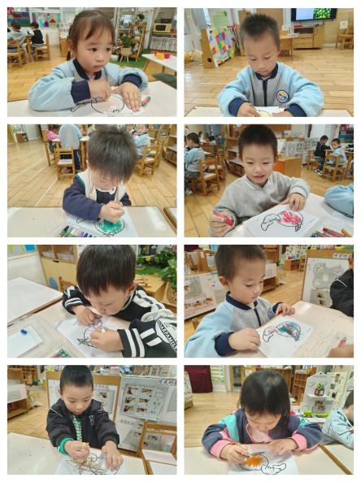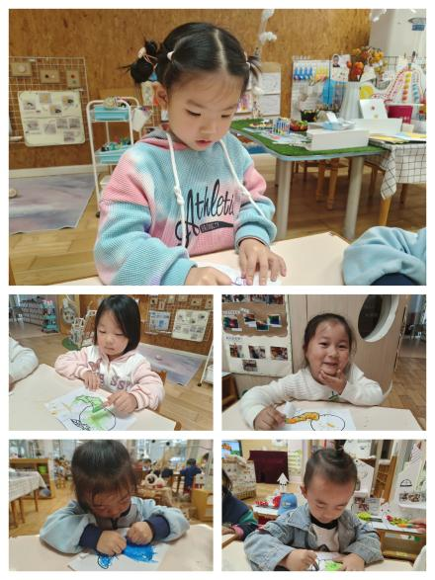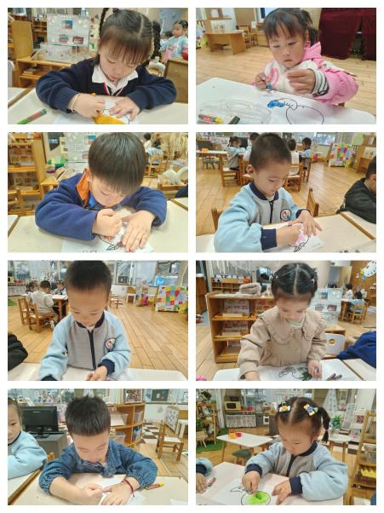本次活动是一节涂色活动,小班的孩子绘画还处在涂鸦阶段,他们开始尝试用身边的材料涂涂画画，但是在绘画中没有明显的作画意图。为了让幼儿更好地从随意涂抹到有意涂抹发展，开展了本次涂色活动，让幼儿在给橘子宝宝“穿衣服”的情境中，掌握涂色的正确方法。

小班的幼儿对色彩已经有了一定的认识，会用色彩来表现自己的所见所想。但小班幼儿涂色只处于涂鸦阶段，涂色时往往会出现不认真、涂到一半没耐心的情况，所表现的内容也常会出现一些大小不均匀的空白，而且他们对于如何涂色，意识还是比较的模糊。比如颜色应该涂的均匀，应该涂在黑线里面等还没有一定的规则意识。并且大多数幼儿的握笔姿势不正确，下笔比较轻，需要教师强调。在活动中**韩雨彤、祝嘉沁、谌昱昕、冯育泽、李泓硕、高蝶珺、万弘一、张艺彤、刘若熙、孙堇禾、刘语辰**能大胆涂色，体验涂色的乐趣；**刘瑞麟、薛宇程、吴沐萱、吴沐泽、黄宇骞、陆博渊、宋陈凯、汤语桐**能根据橘子轮廓图顺着一个方向来回涂色,掌握涂色的正确方法。

**氟离子听力检查：**

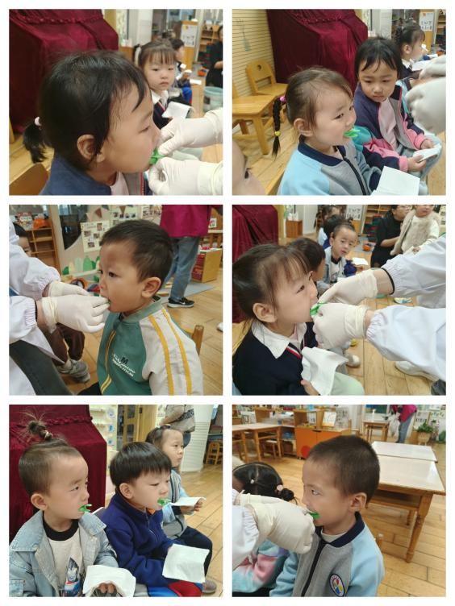今天上午新桥卫生院的医生来园给我们小朋友们做氟离子和听力的检查，在检查的过程中小朋友们都勇敢地张大自己的嘴巴并咬住氟离子的牙套坚持了3—5分钟才把牙套吐出来，小朋友们也真勇敢坚强啊，医生阿姨还夸了我们小四班的宝宝勇敢呢！

**生活活动情况：**

1.午餐情况：

今天的午饭吃的是高粱米饭、青椒卤鸭胗、菠菜炒香干、豌豆苗鱼丸汤，水果是苹果、冬枣。今天部分孩子没有吃完自己的饭菜，要养成不挑食爱吃蔬菜的好习惯。

2.午睡情况：

今天午睡时，所有的孩子都睡着了，在午睡中薛宇程、高蝶珺、韩雨桐睡着的时间比较晚。

**家园合作：**

各位家长最近天气变化较大，大家注意衣物的增减哦！